

Liceo N°1 Javiera Carrera.
Depto. de Lenguaje y Comunicación.
Plan diferenciado NM4
Literatura e identidad

GUÍA N°2: TEÓRICO- PRÁCTICA

Estudiante:……………………………………….Curso:…………………………..Fecha:…………………

Aprendizajes Esperados | Contenidos
- Comprenden y valoran la significación e importancia del tema de la identidad en algunos de sus aspectos y manifestaciones literarias | Tema 2: Representaciones de la identidad  Tema 3: Identidad de género  Tema 4: Identidad chilena

Instrucciones:

1.- Lee la siguiente guía y luego responde cada una de las preguntas
2.- Considerando para la organización de tu trabajo 6 hrs de clases (2 clases)
3.- Te recomendamos tomar apuntes o subrayar el texto en su información más relevante.
4.- No es necesario devolver la guía resulta, posteriormente, les entregaremos las respuestas esperadas en un solucionario.

1.- Representaciones de la Identidad.

  - Concepto de estereotipos

Mucho se habla en el campo de la comunicación y la educación del rol que cumplen los medios en crear y reforzar estereotipos, la académica argentina Cora Edith Gamarnik, en su artículo ESTEREOTIPOS SOCIALES Y MEDIOS DE COMUNICACIÓN: UN CÍRCULO VICIOSO, señala que un estereotipo “es un proceso reduccionista que suele distorsionar lo que representa, porque depende de un proceso de selección, categorización y generalización, donde por definición se debe hacer énfasis en algunos atributos en detrimento de otros.”
Al considerar esta definición, podemos comprender que los estereotipos son los conceptos que tiene un grupo, lo que un grupo piensa de otro o de otros y lleva, necesariamente implícito en su existencia un consenso.
Gamarnik, además, reconoce ciertas características que se seleccionan para categorizar a estos grupos y tienen, inevitablemente, un anclaje con la realidad, no son inventadas o falsas, pero se escogen algunas entre una lista enorme de posibilidades. Caro, señala que esta selección se basa en una serie de prejuicios sobre el grupo a analizar, produciéndose una problemática en la selección de rasgos distintivos de los otros, realizada por un sector dominante, ya que, se acepta como representativa. Mujeres débiles, gallegos brutos, judíos tacaños, inmigrantes ilegales, negros atorrantes, bailarines homosexuales, gitanos ladrones, gordas feas, son algunos ejemplos de categorías creadas desde el prejuicio, que al repetirse de manera constante se naturaliza.
Los estereotipos funcionan como una forma más de violencia simbólica, la forma de violencia que se ejerce con la aceptación tácita de quien la padece. Se trata de una violencia que se desconoce como tal. A menudo los que la ejercen, tanto como los que la sufren, no son conscientes de practicarla o padecerla.

Los tipos de estereotipos primordiales son:

- ESTEREROTIPO RELIGIOSO


En este caso, los estereotipos son formados sobre los valores y costumbres de las religiones minoritarias.
Como la mayoría de la sociedad no practica ni comparte estos valores, se critica a todos los que profesen esa religión.
Por desgracia, la crítica formulada para estos individuos muchas veces se extiende más allá de lo que tiene que ver con su culto.
Presenta una ironía, y es que estos estereotipos donde más aparecen son en países más religiosos, donde la religión es algo intocable e incuestionable

ESTEREOTIPO RACIALES
La formación de este estereotipo se fundamenta sobre todo en el color de piel o pertenencia a una cultura.
La valoración de este estereotipo puede ser positiva o negativa, y se produce por el hecho de ser tan solo diferente.

Cuando todos los individuos de una sociedad tenemos derechos y necesidades parecidas y el color de la piel o la cultura a la que pertenecemos no suele cambiarlas.

- ESTEREOTIPO DE CLASE
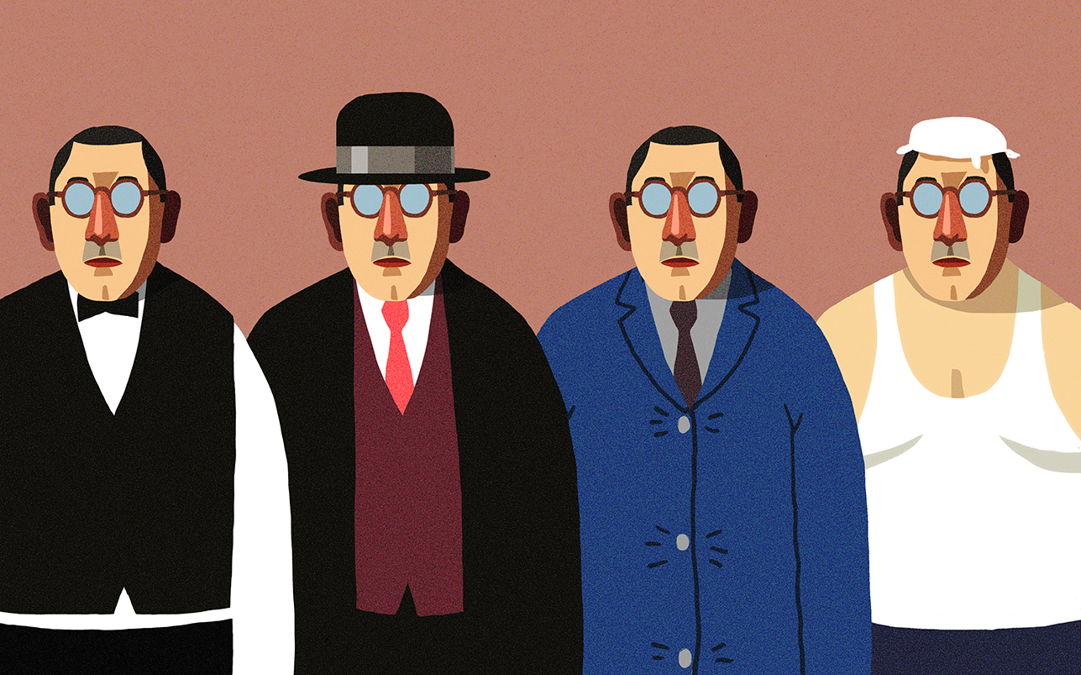
Para la formación de este estereotipo se basan en el poder económico, que es el principal causante de los prejuicios y estereotipos sociales.
El problema de estos estereotipos es que suele basarse en la interacción de un individuo con el resto de la sociedad. Y son situaciones en las que no deberían aparecer prejuicios.

ESTEREOTIPO DE GÉNERO/ SEXISTA

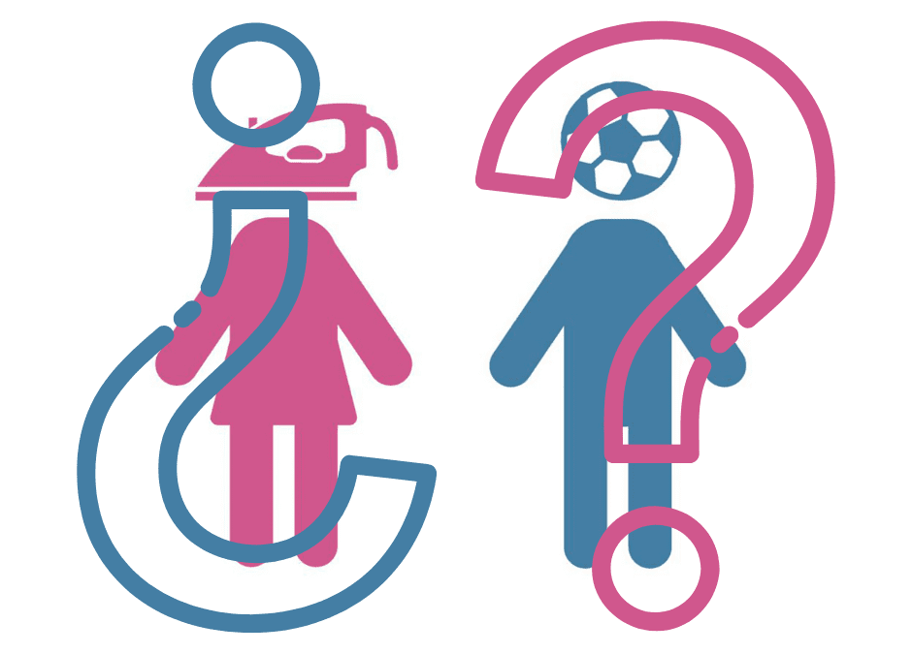
Probablemente sea el más difícil de modificar de la sociedad y uno de los más dañinos. El problema de estos estereotipos es que están totalmente arraigados en casi todas las personas sin que estas se den casi ni cuenta.
A través de los años, en la sociedad patriarcal en la que vivimos, las mujeres fueron siendo menospreciadas y en algunas culturas incluso olvidadas y anuladas.
En la historia, muchas veces fueron olvidadas asumiendo el hombre el papel importante en la historia. Por suerte, con el tiempo, estas están retomando el control a través de pequeñas conquistas.
Al día de hoy, no nos parece extraño que una mujer trabaje y que sea una gran profesional. Pese a esto, siguen sin tener la misma consideración que los hombres y muchos estereotipos de género hacen que las mujeres en mismos puestos desempeñados por hombres, cobren menos que estos.
Ya solo con el hecho de reclamar estas pequeñas conquistas a lo largo del tiempo constituye la creación de un estereotipo en sí mismo. Por lo que la desaparición de los estereotipos de género es muy difícil que desaparezca hasta que las diferencias entre hombres y mujeres solo sean consideradas por su carácter biológico.

- ESTEREOTIPOS SEXUALES
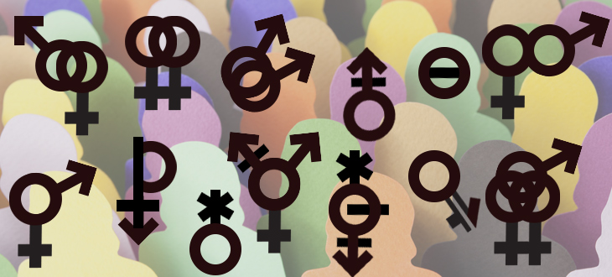
Los estereotipos sexuales se aplican a minorías con cierta orientación sexual. A estas parejas, se les asignan ciertos roles de carácter y comportamiento.
Una cosa de la que se olvidan las personas que aún siguen creyendo en estos estereotipos, es que la homosexualidad, que es la principal causa de la creación de estos estereotipos, es una relación de pareja que existe desde la antigüedad.
Con los años, muchos de los estereotipos que se han formado sobre las relaciones sexuales han ido tomando un cáliz retrógrado, y haciendo que lo sociedad se vuelva cada vez más intolerante.

- ESTEREOTIPOS FÍSICOS
Por desgracia, cada día más, se diferencia a la gente por la forma de su cuerpo. Muchos de estos estereotipos se aplican sobre todo al peso de las personas, en los que muchas veces no se valora la existencia de problemas físicos a su peso, sino que los estereotipos prefijados de la sociedad piensan que es una elección propia por falta de cuidados de salud

  - Identidad y medios de comunicación

Desde el siglo XIX los medios de comunicación han jugado un papel fundamental en la socialización, representación y configuración de las diversas identidades culturales y personales, pues son canales a través de los cuales se proponen sentidos y rasgos para esas identidades considerando y reproduciendo, lamentablemente, los estereotipos de nuestra sociedad. El uso social de los medios se plantea desde diversas formas de negociación, participación, recepción y resignificación de las identidades propuestas, ya sea desde los grupos hegemónicos, o bien desde los sentidos propuestos por las prácticas sociales y cotidianas.

Lo hemos dicho en otras ocasiones: los medios de comunicación no solo trasmiten mensajes, sino que mediatizan las maneras en que cada sujeto, individual o colectivamente, se relaciona con su entorno y con la realidad. En este sentido, los medios funcionan como faros (metas a las cuales las personas desean llegar) o como espejos (reflejo de lo que supuestamente somos), y también como canales a través de los cuales circulan las diversas versiones y representaciones de las identidades culturales, especialmente de la nacional. No es casual que su irrupción “masiva” coincida con la consolidación de los estados nacionales en Europa y en América.
De ahí su importancia cuando queremos comprender las maneras híbridas y desiguales en que se configuran nuestras identidades, para dejar de entenderlas como reflejos o ethos culturales, internalizados y socializados de una vez y para siempre, y comprenderlas como desafíos, como configuraciones en constante cambio, realización y tensión. A veces, también como espacios de conflicto entre intereses comerciales y necesidades sociales (no es irrelevante el hecho de que en Chile y en el mundo el control de los medios se concentre en muy pocas manos), entre la ética y la estética, entre lo simbólico y lo real. La identidad, sin embargo, no solo aparece en la representación mediática, sino que y, sobre todo, en su recepción, la que está marcada por diferencias sociales, culturales, etarias, genéricas, étnicas, etc. Esto se evidencia en las formas desiguales de reapropiación que efectúan diferentes sectores en torno a un mismo producto cultural.
En este sentido hay que pensar los medios como una institución más, junto a la escuela o el Estado, encargada de socializar, legitimar o discriminar determinadas versiones identitarias. Esas versiones no son solo discursivas, sino que también extradiscursivas (políticas de estado, por ejemplo), rituales y materiales. De ahí que también sean algunos medios, hoy muy fuertemente la televisión, los que tengan un impacto más significativo en la conformación de las identidades. Pero hay que tener claro que no siempre las versiones que entregan los medios implican directamente que éstas constituyan rasgos definitorios del grupo social al cual se refieren.

La identidad se da como una dinámica relación entre los diversos discursos identitarios y el autorreconocimiento efectivo de la gente en sus prácticas.

Sin embargo hoy el panorama es distinto, el mercado y el neoliberalismo han trastocado las formas de participación y socialización que hasta hace algunas décadas nos eran “naturales”. Han ido cambiando las identidades, pero también la forma total a través de la cual la sociedad participa y dialoga.

En la modernidad tardía “las viejas identidades, que por tanto tiempo estabilizaron el mundo social, están en declinación, haciendo surgir nuevas identidades o fragmentando al individuo moderno, visto hasta ahora como un sujeto unificado. La así llamada “crisis de identidad”, es vista como parte de un proceso más amplio de cambio, que está dislocando las estructuras y procesos centrales de las sociedades modernas y cambiando los marcos de referencia que daban a los individuos una posición estable en el mundo social. (Stuart Hall, 1997)

Finalmente, la relación medios/estereotipos nos permite estudiar el nexo entre imagen e ideología. El uso de estereotipos en los medios está íntimamente ligado a esta situación del mercado. Cuanto más amplio es el público al que se quiere acceder, más superficial serán los contenidos y las formas a emitir: se homogeneiza la información, se liman las posibles asperezas, se banaliza, se ignoran los conflictos, se esquivan las contradicciones. En una palabra, se despolitiza. Para lograr el éxito rápido de una comedia de TV, por ejemplo, se necesita el rápido reconocimiento de los personajes por parte de la audiencia. Los estereotipos aquí funcionan como atajos. Aunque uno se pierda varios capítulos, se reconoce inmediatamente al personaje y se puede continuar viendo en la comedia.

2.- Identidad de Género

2.1 SELF DE GÉNERO
Cuando nacemos somos clasificados en dos grandes grupos: niños y niñas. Cuando crecemos, al mismo tiempo que desarrollamos la conciencia de ser un individuo distinto de los demás, el denominado self existencial (Self, palabra utilizada en psicología y entendida como sí mismo), desarrollamos el self de género. La división biológica que traemos conlleva diferencias reproductivas pero no diferencias actitudinales, normativas, conductuales o de roles. Todo ello es producto de la asignación social. La identidad de género es la autoclasificación como hombre o mujer sobre la base de lo que culturalmente se entiende por hombre o mujer (López, 1988a). Es el conjunto de sentimientos y pensamientos que tiene una persona en cuanto miembro de una categoría de género (Carver, Yunger y Perry, 2003). El proceso de construcción del self de género acontece a nivel intraindiviual pero se desarrolla en interacción con el aprendizaje de roles, estereotipos y conductas (Barberá, 1998). Esto no implica la asunción de los roles y actitudes de género, puesto que cada persona desarrolla su propio sentido de masculinidad y feminidad (Spence, 1993; Koestner y Aube, 1995).

2.2 IDENTIDAD Y GÉNERO

Robert Fossaert (1983) analiza a la identidad como una red en la cual se entrelazan identidades que van desde la comunidad o tribu hasta la nación, pasando por identidades regionales o nacionales. De esta manera, todo reconocimiento de un “nosotros” denota un sistema de identidades diferenciadas al interior de cualquier identidad colectiva, la cual se torna más y más compleja, conforme la red social va creciendo o extendiéndose. Así, las identidades de género o de edad aparecen como “niveles” particulares de estructuración y reconocimiento de ciertos grupos al interior de una gran comunidad identitaria.
Es así, como en esta gran comunidad identitaria se construyan identidades propias y que en esta categoría se pueden diferenciar entre sexo y género.

Nicole Claude Mathieu (1991), señala que comúnmente se opone “el sexo”, como algo que se refiere a lo biológico, al “género”, como algo que atañe a lo social; pero aduce que, tanto en la conciencia común como en la teoría social, se mantiene un sistema de pensamiento bicategorial, no sólo para el sexo, sino también para el género. Dicha autora, a su vez, destaca tres formas de conceptualizar la relación entre sexo y género, en cada una de las cuales puede distinguirse la problemática de la identidad y dos estrategias de transformación:
1. La identidad sexual: se refiere a una conciencia individualista de la forma como se vive el sexo biológico. Éste es concebido como una determinante de la identidad personal. Es decir, la masculinidad corresponde necesariamente al macho y la feminidad a la hembra, de modo que el referente es una bipartición absoluta del sexo, a la vez natural y social, y la homosexualidad es juzgada como una anomalía o una perversión.
2. La identidad sexuada: hace referencia a que el género simboliza el sexo, es decir, que se trata de una elaboración social de lo biológico y la identidad personal está ligada fuertemente a una conciencia de grupo sexuado. Sin embargo, se trata de dos grupos sociales que continúan siendo pensados en relación con sus diferencias biológicas. La estrategia de las relaciones entre sexos supone una feminidad o una masculinidad que se apoyan en una “cultura de grupo”, la cual puede ser valorizada o cuestionada, y la homosexualidad es analizada como trasgresión del sexo por el género.
3. La identidad de sexo: la referencia principal es la heterogeneidad de sexo y género, y es esta heterogeneidad la que lleva a pensar no tanto en que la diferencia de sexos se traduzca, exprese o simbolice a través del género, sino que “el género construye al sexo”. De modo que la bipartición del género es concebida como algo ajeno a la realidad biológica del sexo. Este tipo de concepciones se expresan en las distintas estrategias que se ofrecen para transformar las relaciones entre sexo y género, y se traducen en diferentes tendencias dentro del movimiento feminista. Por ejemplo, la noción de una identidad de grupo o “identidad sexuada”, ha dado origen al “feminismo cultural” y al “lesbianismo cultural”, que reivindican la posible existencia de un “ser femenino”, que determinaría los modos de pensar, de sentir y de actuar de las mujeres “en tanto mujeres”. El “en tanto mujeres” representa un cierto discurso, de ciertas corrientes feministas, en el cual la identidad de la mujer se basa en una manera de vivir su cuerpo, con su menstruación, sus senos, su maternidad, su sexualidad y todo aquello que nos remite a un cuerpo sexuado, “cuerpo vivido” (S. de Beauvoir, 1981) o “cuerpo-para-otros” (F. Basa-glia, 1983).

Por tanto, no se puede confundir género con sexo, ni con mujer solamente. El género es el análisis de las relaciones entre ambos sexos, y que se basa en la construcción cultural y social compleja de la diferencia sexual. Por eso, la identidad de género tiene siempre que ver con relaciones entre hombres y mujeres, relación que ha cambiado históricamente y que tiene sus variables culturales. El primer feminismo entendió el problema en forma dual y esencialista; demonizó a todos los hombres y estigmatizó como buenas, por esencia, a las mujeres. Pero no hay una, sino muchas mujeres. Además, la mujer no es siempre la misma, su situación y características hay que estudiarlas siempre en contexto.
La sociedad observa a los sexos preocupándose de la diferencia sexual y el interés por la reproducción. Esto reconoce roles, papeles y jerarquías. En toda cultura las diferencias entre hombres y mujeres pertenecen a una trama de significaciones determinadas, que pueden expresarse en lo simbólico, en lo imaginario o en lo real. Cuando se instala la lógica del poder en esta relación, entonces la diferencia se transforma en desigualdad

3.- EL CONCEPTO DE IDENTIDAD SOCIAL
Ya hemos visto cómo funciona el proceso de construcción de identidad. Ahora veamos un último elemento fundamental en esta construcción; hablamos del espacio urbano. Este planteamiento implica la consideración de que los entornos urbanos pueden ser entendidos también como categorizaciones en un determinado nivel de abstracción grupal. El sentido de pertenencia a determinadas categorías sociales incluye también el sentido de pertenencia a determinados entornos urbanos significativos para el grupo. Detrás de esta idea se encuentra la consideración del entorno urbano como algo más que el escenario físico donde se desarrolla la vida de los individuos, siendo un producto social fruto de la interacción simbólica que se da entre las personas que comparten un determinado entorno urbano. Los contenidos de estas categorizaciones vienen determinados por la interacción simbólica que se da entre las personas que comparten un determinado espacio y que se identifican con él a través de un conjunto de significados socialmente elaborados y compartidos. Es de esta manera como el entorno urbano supera la dimensión física para adoptar también una dimensión simbólica y social.
El espacio urbano, pues, representa a nivel simbólico un conjunto de características que definen a sus habitantes como pertenecientes a una determinada categoría urbana en un determinado nivel de abstracción, y los diferencian del resto de personas en base a los contenidos o dimensiones relevantes de esta categoría en el mismo nivel de abstracción. Así pues, desde este punto de vista, los entornos urbanos pueden también ser analizados como categorías sociales. Veamos un ejemplo de ello utilizando un símbolo patrio para hablar de la selección de fútbol chilena:

- Atributos sociales que se les da a la Selección chilena
- Posee algunos buenos jugadores.
- Tiene un buen entrenador argentino.
- Generalmente pierde ante rivales.
- Une a los chilenos, pues entorno a ella se juntan amigos, familia, etc.

- Cuando gana, los chilenos se sienten orgullosos.
- Es luchadora.
- Representa el esfuerzo de todos los chilenos por triunfar.
- Tiene jugadores muy malos.
- Atributos con los que te identificas
- Es luchadora.
- Me representa.
- Une a mis amigos y familia.
- Atributos con los que no te identificas
- Malos jugadores.
- Generalmente pierde
- Identidad: existe una relación de identificación con la Selección chilena
- Sí.

3.1 IDENTIDAD CHILENA

Después de ver cómo se conforman las identidades personales y colectivas, y cómo éstas se hacen poseedoras de un espacio-urbano, además de ejercitar con algunos símbolos, veremos los relatos acerca de la identidad chilena que se han descrito a través de la historia de nuestro país.

- La versión militar-racial: entiende al Ejército como progenitor y garante de la chilenidad. Se propone que el Ejército encarna y es el custodio de la identidad chilena. Se recurre a la existencia de una raza chilena, como un elemento central de identidad. Esta “raza” habría surgido de la mezcla de sangre indígena araucana con sangre de los soldados conquistadores y encomenderos (de procedencia visigoda y no íbera) y que sería depositaria de las virtudes nacionales militares. Esto se produce porque ambos tipos de sangre vienen de pueblos patriarcales, viriles y guerreros (visigodos y mapuches). Esta versión de la identidad es también profundamente machista y discriminadora de la mujer. El énfasis en las virtudes guerreras y en las cualidades éticas de las razas patriarcales no puede sino colocar al centro de la identidad nacional al hombre y evaluar a la mujer como un ser temeroso, cobarde y secundario que no puede representar bien la esencia del alma colectiva.
- La versión católico-religiosa: esta versión mezcla elementos generales aplicables a toda América Latina con más elementos específicos. Entre los primeros, básicamente elaborados por Pedro Morandé, destacan las siguientes proposiciones: la identidad latinoamericana tiene un sustrato católico. Este sustrato católico (religioso-popular) fue incorporado por el Ejército, especialmente en su forma mariana, lo que habría permitido a los campesinos el acceso al mundo de los valores sin la mediación del hacendado. Al hacer esto proclamando a la Virgen del Carmen como patrona del ejército.
- La versión empresarial: nació durante el régimen militar, pero a diferencia de los discursos anteriormente descritos, ha sobrevivido hasta hoy. Tanto el discurso militar como el religioso perdieron vigencia y fueron reemplazados por la preeminencia creciente del discurso empresarial que concibe a Chile como un país emprendedor donde destaca el empuje, el dinamismo, el éxito, la ganancia y el consumo como los nuevos valores centrales de la sociedad chilena. La idea principal es que Chile es un país diferente del resto de América Latina, un país de rasgos europeos, caracterizado por su dinamismo y apertura al mundo. La decisión de exhibir un iceberg en la Exposición Mundial de Sevilla en 1992, quería simbolizar un país “cool”, exento de todo tropicalismo. Chile es un país ganador que tiene el status de país desarrollado al alcance de la mano.
Ha habido también un cambio desde una situación en la que Chile se consideraba inserto en un proyecto compartido con América Latina a una situación en la que Chile empieza a creer en su carácter excepcional que lo separa de América Latina. La versión empresarial de la identidad chilena se ha sumado a este cambio al insistir en la idea de que Chile es diferente, un país ganador que se ha convertido en un modelo para los demás. Esto no es solo una creencia infundada sino que tiene una base material objetiva: Chile se excluye de participar plenamente en proyectos comunes como el MERCOSUR por su propia realidad económica y por sus políticas económicas muy distintas a los de sus socios potenciales. Chile no solo se siente más próximo a Europa y Estados Unidos, los tratados de libre comercio con ellos demuestran que de hecho son sus socios verdaderos. Pero aun si esto es así, la percepción de ser diferente acarrea bastantes problemas. Fomenta una cierta arrogancia en los chilenos y ocasionalmente respuestas no muy amistosas de nuestros vecinos. Algunos analistas internacionales incluso hablan del creciente aislamiento de Chile en América Latina.

ACTIVIDADES

1.- ¿Cuál crees que es el estereotipo más repetitivo en los medios de comunicación?
___Pregunta de opinión pero se espera que pueda hacer referencia a los estereotipos de género, sexitas o de clase (en las telenovelas)______________________________

2.- ¿Cuál es la responsabilidad de los medios de comunicación, en función de la construcción de la identidad de una sociedad?
Los medios de comunicación tienen una tremenda responsabilidad en la construcción de nuestra identidad, pues funcionan como un ideal al que las personas esperan pertenecer o alcanzar, o también como un espejo que nos ilusiona con lo que creemos ser y vamos internalizando ciertos parámetros de identidad.

3.- Señala la diferencia entre la identidad de género y la identidad sexual
La diferencia entre la identidad de género y la identidad sexual, esta centrada en que la identidad de genero alude a la percepción subjetiva que un ser tiene sobre sí mismo en cuanto a su propio género, que puede o no coincidir con sus características sexuales, en cambio, la identidad sexual
se refiere a una conciencia individualista de la forma como se vive el sexo biológico.

4.- Explica lo señalado en el siguiente fragmento “El proceso de construcción del self de género acontece a nivel intraindiviual pero se desarrolla en interacción con el aprendizaje de roles, estereotipos y conductas (Barberá, 1998).”
Lo que se señala es que el proceso de construcción de uno mismo, del sí mismo, de la identidad de género en este casa, se inicia a partir de un nivel absolutamente personal pero se va desarrollado mientras podamos relacionarnos con otros, la liberación que podamos tener de ciertos prejuicios y finalmente, de las conductas que vayamos adquiriendo.

5.- Completa los datos que se te piden según la insignia, símbolo o imagen que se te muestra, verificando si te sientes parte de estas categorías sociales.
PREGUNTAS DE RESPUESTA PERSONAL PERO SE ESPERA QUE PUEDAS INDICAR ATRIBUTOS CARACTERÍTICOS DE CADA IMAGEN Y LUEGO DECIR CON CUALES TE IDENTIFICAS Y CON CUALES NO TE IDENTIFICAS.

Atributos - con los que te identificas -con los que no te identificas -identidad


Atributos - con los que te identificas -con los que no te identificas -identidad

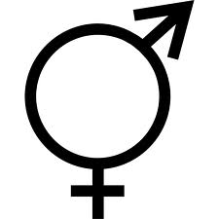
Atributos - con los que te identificas -con los que no te identificas -identidad
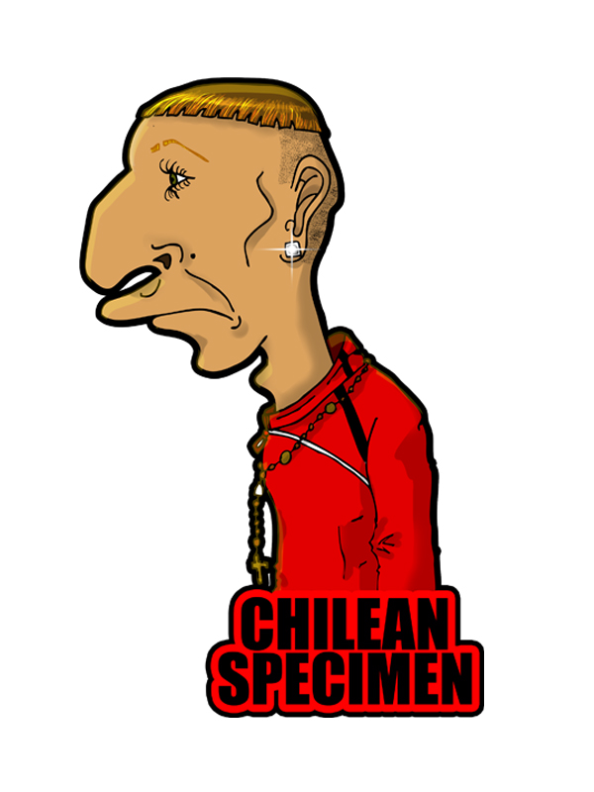
Atributos - con los que te identificas -con los que no te identificas -identidad

Atributos -con los que te identificas -con los que no te identificas -identidad



Atributos - con lo que te identificas -con los que no te identificas -identidad

5. Seleccione una de las alternativas para cada una de las preguntas.
1. De la versión Militar-racial es verdadero afirmar que

I. supone una raza mestiza entre indígena y visigoda.

II. el ejército es garante de la identidad chilena.
III. discrimina a la mujer.

A. solo I. B. solo II. C. solo III. D. II y III. E. I, II y III.

2. ¿Cuáles son las afirmaciones de la versión católico-religiosa de la identidad chilena?

I. La identidad latinoamericana tiene un sustrato católico.
II. Tiene elementos aplicables solo en Chile
III. El sustrato católico fue incorporado por el Ejército de Chile.
IV. El sustrato católico es fundamentalmente mariano.

A. I y II. B. II y III. C. I, III y IV. D. II, III y IV. E. I, II, III y IV.

3. De la versión empresarial de la identidad chilena es verdadero afirmar que

I. es un país aislado
II. postula a Chile como un arrogante a partir de sus diferencias.
III. se confirma por su escasa participación en organismo como el MERCOSUR.
IV. una de sus premisas es que Chile es diferente del resto de los países de América Latina.

A. I y II. B. I, II y III. C. II y IV. D. II, III y IV. E. I, II, III y IV.

